O nosso país: a comunidade brasileira
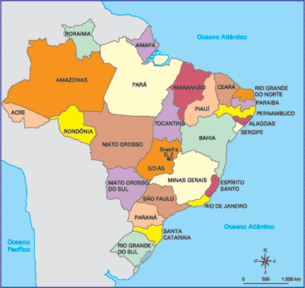
Brasil: divisão política
Nosso país é o Brasil. Seu nome oficial é República Federativa do Brasil.
O Brasil está dividido em Estados. São 26 Estados e um Distrito Federal.
No Distrito Federal, fica Brasília, a capital do nosso país, a sede do governo brasileiro.
Quem governa o nosso país é o presidente da República.
Os Estados são administrados pelos governadores de Estado.
Os Estados brasileiros estão divididos em partes menores, chamadas municípios, que são governados pelos prefeitos.
O sistema de governo no Brasil é a República Federativa Presidencialista: quem governa o país é um presidente eleito pelo povo para administrar o país por quatro anos.
Estamos em uma democracia, que quer dizer, o “governo do povo”. Por isso o presidente e os demais governantes (governadores e prefeitos) são escolhidos pelo povo. Nas eleições brasileiras o voto é secreto.
Os habitantes do nosso país formam a comunidade brasileira.
Todos nós, cidadãos, temos o dever de respeitar nossos semelhantes e exigir nossos direitos. Com isso estamos construindo a nossa cidadania.

